Naravoslovje 6.a,b 17. 4. 2020
Najprej sporočilo le za določene posameznike – svojo e-pošto naj preverijo RIKO IN NIKA P. in ustrezno opravijo. Pošto naj pregledajo tudi Klara, Tjaša, Matija, Nace in Kristina in ustrezno dopolnijo!

Preveri rešitve domače naloge: dopolni in popravi po potrebi.

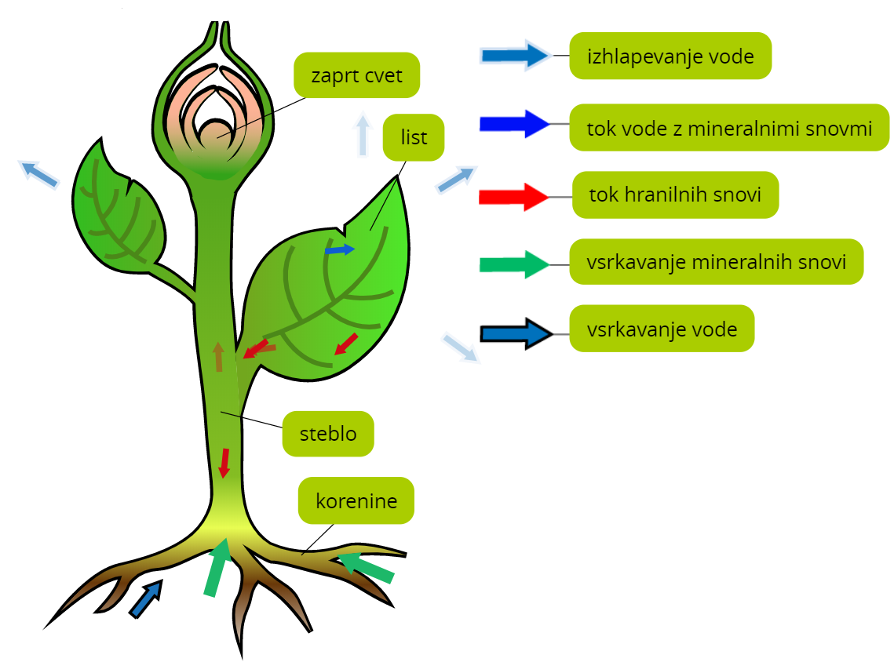

Zapišite nov naslov in spodnjo razlago natančno preberite in napišite:

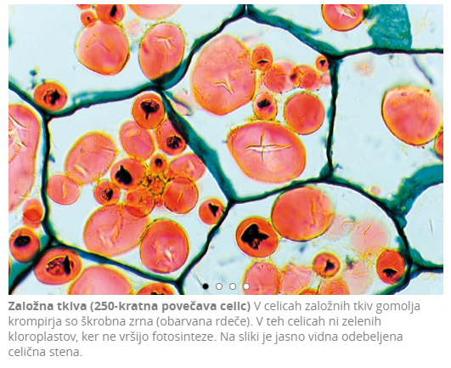
Skladiščenje snovi
Rastlina vse nastale hrane ne porabi takoj! Pri fotosintezi nastane sladkor (to že veš).
Sladkor porabi za:
- Celično dihanje (energija) pri čemer rastlina dobi snovi za rast in razvoj;
- Del shrani v založnih tkivih in jih predela v založne snovi (škrob, olja). Primeri takih rastlin so – krompir, korenje, repa, rdeča pesa, buča, jabolko, slive, fižol…). Z nastalo zalogo hrane lahko rastlina preživi neugodne razmere, kot je čas zime. Rastline z veliko zalogami hrane uporabljamo v prehrani, za izdelavo biogoriv in različne izdelke.

Založna snov je ŠKROB. Kako se obarva jodovica, če snov vsebuje ŠKROB? Se še spomnite, ko smo ga dokazovali v semenih?
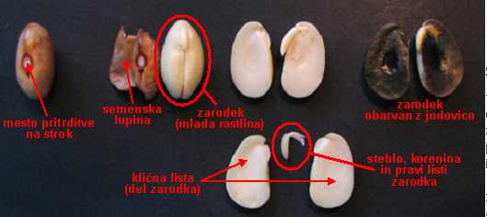
Jodovica se obarva temno črno-vijolično.

V teh celicah ni kloroplastov ampak le kopičijo založne snovi v škrobnih zrnih – glej sliko zgoraj.

Zapišite večji naslov, saj prehajamo na tretji rastlinski organ: LIST
Zapišite: list je nadzemni rastlinski organ, pri kalitvi se razvije zadnji.
S pomočjo znanja, ki ste ga dobili pri naravoslovnem dnevu rešite še spodnji delovni list.
Zunanja in notranja zgradba lista – delovni list list – spoznal boš listni rob, ploskev, pecelj, žilnatost, liste enokaličnic in dvokaličnic. List lahko natisneš in rešiš ali prepisuješ v zvezek.
